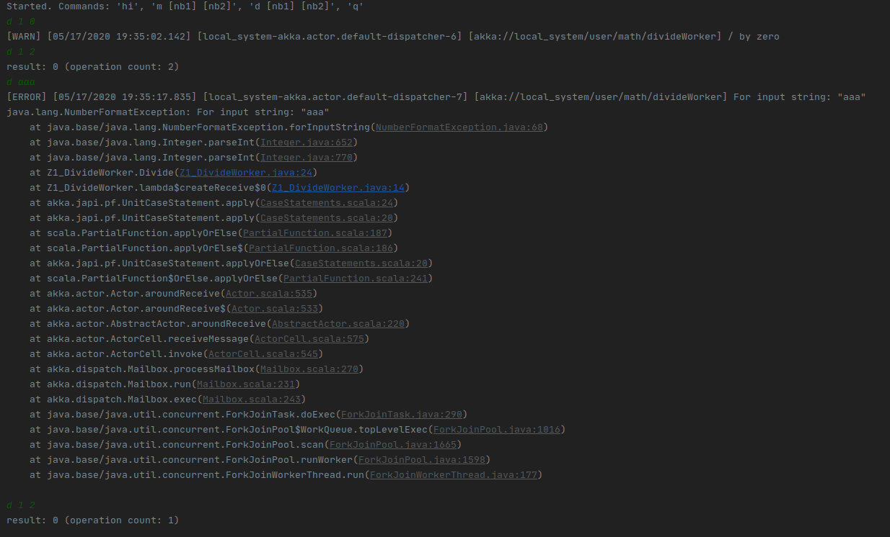
1. Różnice w działaniu resume/restart:
Stan aktora w przypadku resume (działanie aktora jest wznawiane) po wystąpieniu błędu jest zachowany, więc stan jego licznika wykonanych operacji jest zachowany. Natomiast w przypadku restart aktor jest restartowany, a jego stan kasowany, wobec czego licznik jest zerowany.

Różnice w działaniu OneForOneStrategy/AllForOneStrategy:
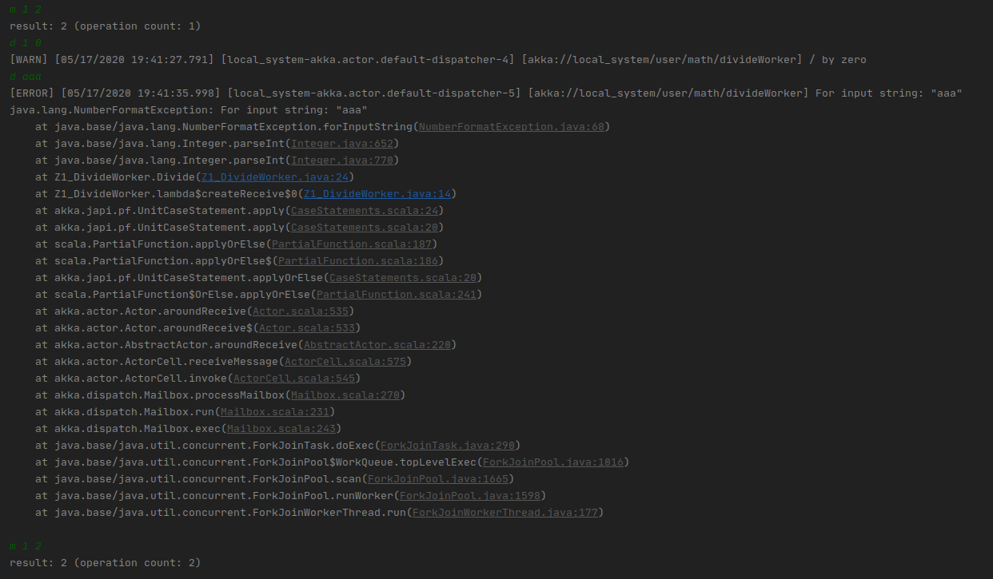
W OneForOneStrategy aktor mnożący nie jest restartowany w przypadku wystąpienia błędu po stronie innego aktora (dzielącego) – widać to po braku zmiany stanu licznika, natomiast w przypadku AllForOneStrategy aktor mnożący jest również restartowany w przypadku wystąpienia błędu po stronie innego aktora.
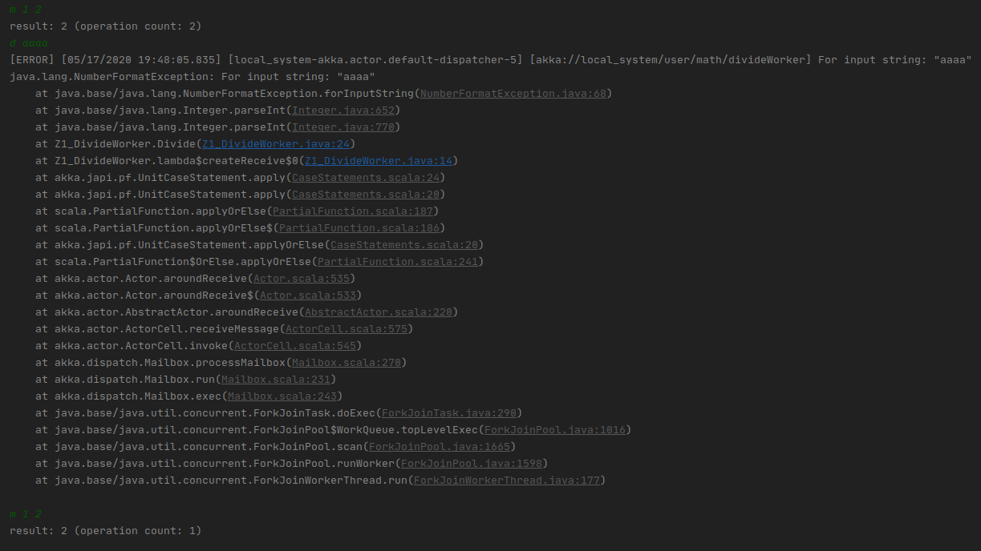
2. Output z Z2_AppLocal:
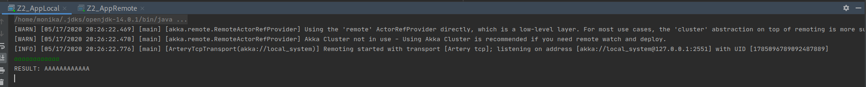
Output z Z2_AppRemote:
3. Mapowanie bez async:
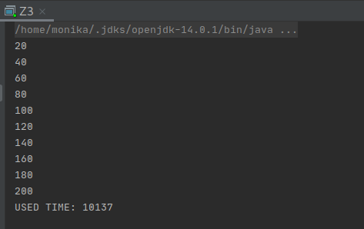

Mapowanie z async (dużo szybsze):
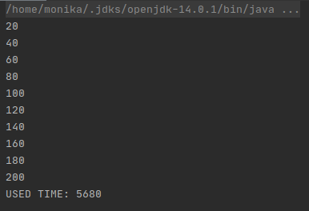

Bufor ze strategią dropHead (ogranicza liczbę mapowanych elementów do 3 od końca):
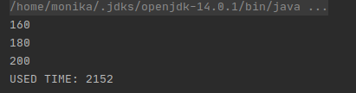

Bufor ze strategią dropTail:
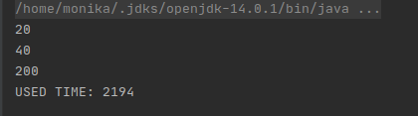

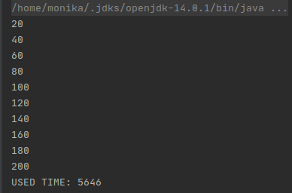
Bufor ze strategią backpressure:

